Press Release

Prospektive Studie zeigt nach drei Jahren exzellente periimplantäre Knochenstabilität

GC Aadva Implantate scheinen marginalem Knochenabbau vorzubeugen

In der Implantologie gilt das periimplantäre Knochenniveau als einer der wichtigsten Faktoren, um ein funktionelles und ästhetisches Behandlungsergebnis zu erzielen. Eine kürzlich am Kyushu University Hospital (Japan) durchgeführte prospektive Studie belegt bei Aadva™ Implantaten (GC) zusätzlich zu Drei-Jahres-Erfolgs- und Überlebensraten von 100 Prozent eine hervorragende periimplantäre Knochenstabilität.

An der prospektiven Drei-Jahres-Studie nahmen 25 gesunde Patienten teil, die in einem zweizeitigen Verfahren mit einem oder zwei GC Aadva Standard Implantaten versorgt wurden. Die Bestimmung des marginalen Knochenniveaus erfolgte mithilfe von Röntgenaufnahmen unmittelbar nach Implantatinsertion, zum Zeitpunkt der prothetischen Versorgung, nach einem Jahr und nach drei Jahren. Die Stabilität aller Implantate und prothetischen Aufbauten blieb über den gesamten Untersuchungszeitraum erhalten; es traten keinerlei Komplikationen auf. Vor der Eingliederung der prothetischen Versorgung waren Veränderungen des Knochenniveaus erkennbar, die hauptsächlich auf die Wiederherstellung der biologischen Breite zurückzuführen sein könnten. Nach Belastung blieb das Knochenniveau nahezu konstant (-0,04 ± 0,95 mm). Die Autoren schrieben das positive Ergebnis dem Platform Switch und der konischen Verbindung der Implantate zu. Sie sorgen für eine starre Verbindung und wirken Mikrobewegungen sowie der Bildung eines Mikrospalts entgegen.

Der vollständige Untersuchungsbericht mit dem Titel „A 3-Year Prospective Study on Radiographic Marginal Bone Evaluation Around Platform-Shifting Implants with Internal Conical Connections“ ist in der Ausgabe Mai-Juni 2021 der Zeitschrift International Journal of Oral & Maxillofacial Implants erschienen.

Der Untersuchungsbericht und das Abstract können unter http://www.quintpub.com/journals/omi/abstract.php?iss2_id=1755&article_id=21533#.YR-V_Y4zaUk abgerufen werden.

Kontakt:

GC Germany GmbH
Seifgrundstraße 2
61348 Bad Homburg
Fon +49.6172.99.596.0
Fax +49.6172.99.596.66
europe.gc.dental/de-DE
info.germany@gc.dental

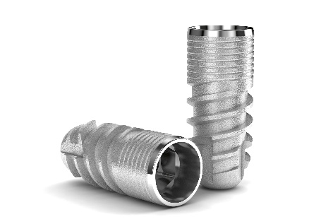
GC Implant Aadva™

